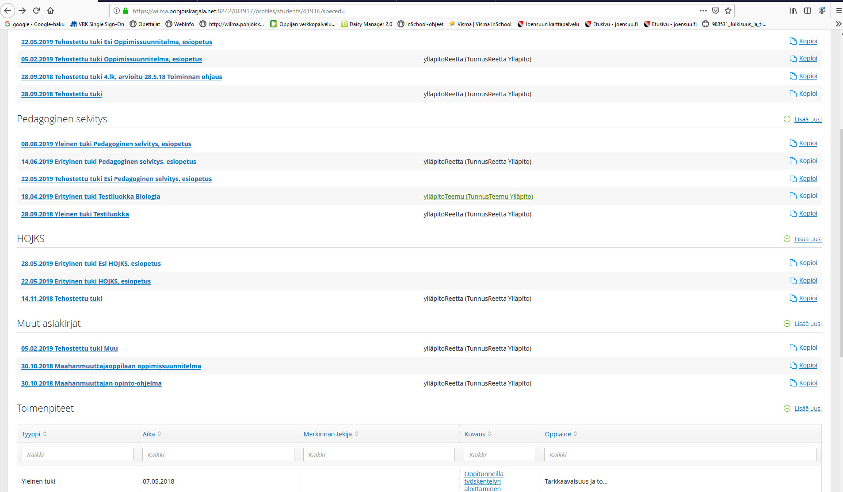
Klikkaa auki asiakirja jonka haluat lähettää allekirjoitettavaksi
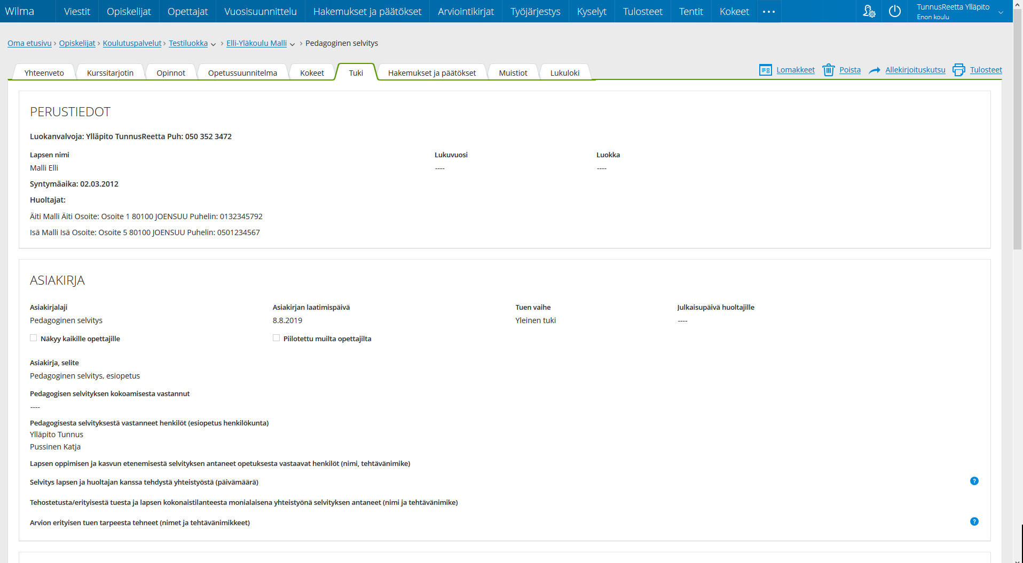
Oikealla ylhäällä on kohta Allekirjoituskutsu

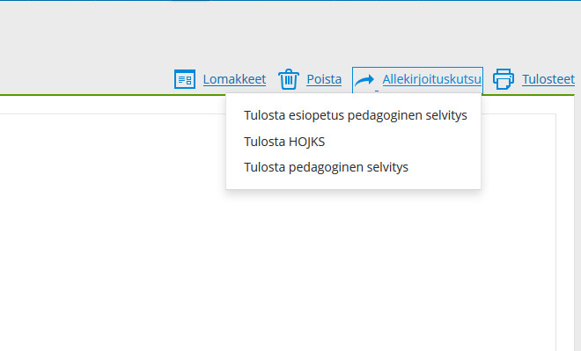
Valitse listasta oikea tuloste
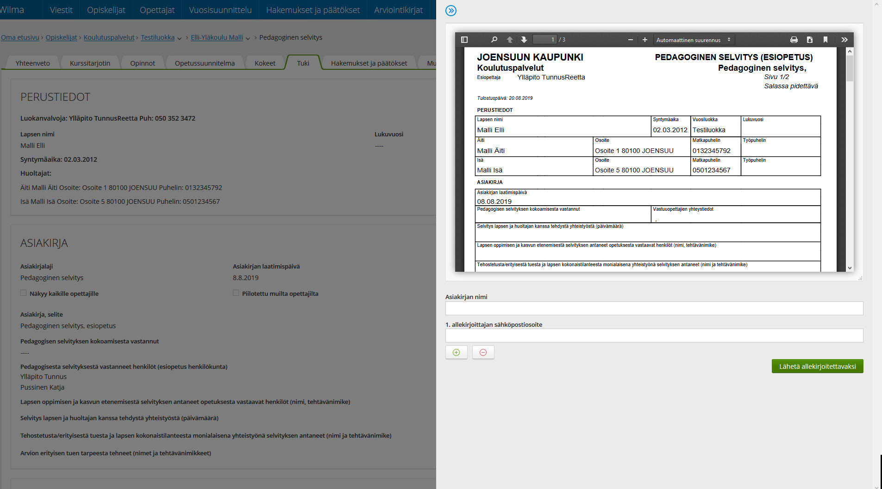
Lisää asiakirjalle nimi ja huoltajien sähköpostiosoitteet. Plussasta saa lisättyä rivejä. Lähetä allekirjoitettavaksi. Huoltaja saa sähköpostin jossa pyydetään allekirjoittamaan asiakirja pankkitunnuksilla.
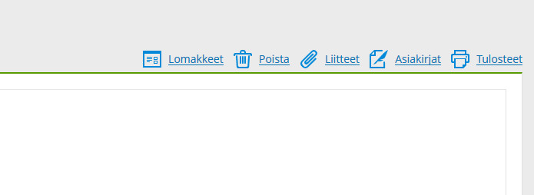
Voit tarkastella allekirjoitusten tilannetta avaamalla asiakirjan ja valitsemalla oikealta ylhäältä Asiakirjat. Avaamalla lähetetyn allekirjoituskutsun voi tarkistaa asiakirjan viimeiseltä sivulta ketkä ovat käyneet asiakirjan allekirjoittamassa.
Jos asiakirjan perusteella tehdään hallinnollinen päätös, lähetä tieto siitä Reetalle joko Wilman kautta (YlläpitoReetta) tai sähköpostitse reetta.karjalainen@joensuu.fi. Viestiin riittää tieto lapsen nimestä ja että allekirjoitukset on tehty.

